Гатин Дамир, 912 гр.

Урок Python №16 – ООП. НАСЛЕДОВАНИЕ

Задание 1

Создайте родительский класс Animal, у которого есть 3 атрибута:

* color - цвет
* name - кличка
* age - возраст

и абстрактный метод:

* say - издать звук.

Создайте два класса потомка - Cat и Dog, в которых будет переопределен метод say: для класса Cat - Meow!, для Dog - Woof!

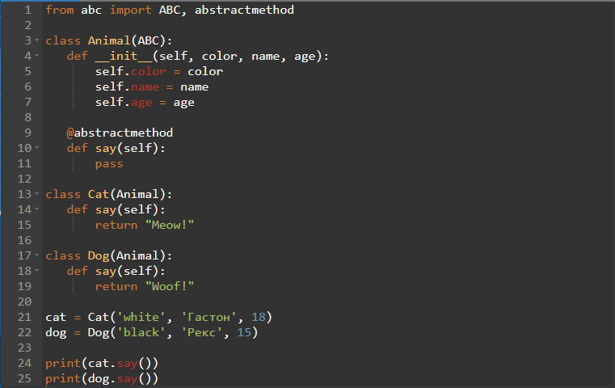

Задание 2

Создайте базовый класса Father, у которого есть два атрибута: name (имя) и surname (фамилия); и дочерний класс Child, у которого будут унаследованы те же атрибуты и дополнительно атрибут patronim (отчество). Создайте один экземпляр класса Child.

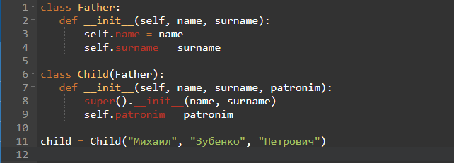

Задание 3

А) Реализовать класс Stationery (канцелярия):

* определить в нём атрибут title (название) и абстрактный метод draw (отрисовка);
* создать три дочерних класса Pen (ручка), Pencil (карандаш), Handle (маркер);
* в классу Pen добавьте атрибут color = 'blue';
* в каждом классе реализовать переопределение метода draw. Для каждого класса метод должен выводить уникальное сообщение, например: "Ручка пишет";
* создать экземпляры классов и проверить, что выведет описанный метод для каждого экземпляра.

А)

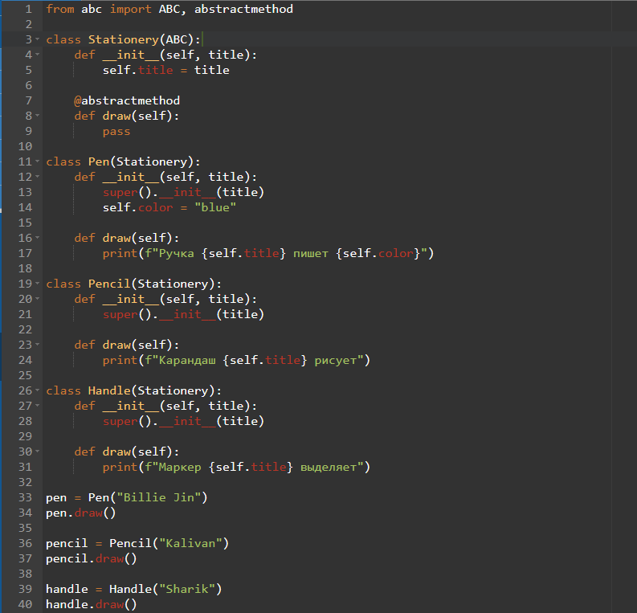

Б)

* Добавьте в класс Stationary метод класса set_color, который присваивает атрибут класса Stationary color;
* Вызовете метод set_color и установите color='yellow';
* Вызовете атрибуты color у классов Pen, Pencil, Handle. Что вы наблюдаете?

Б)

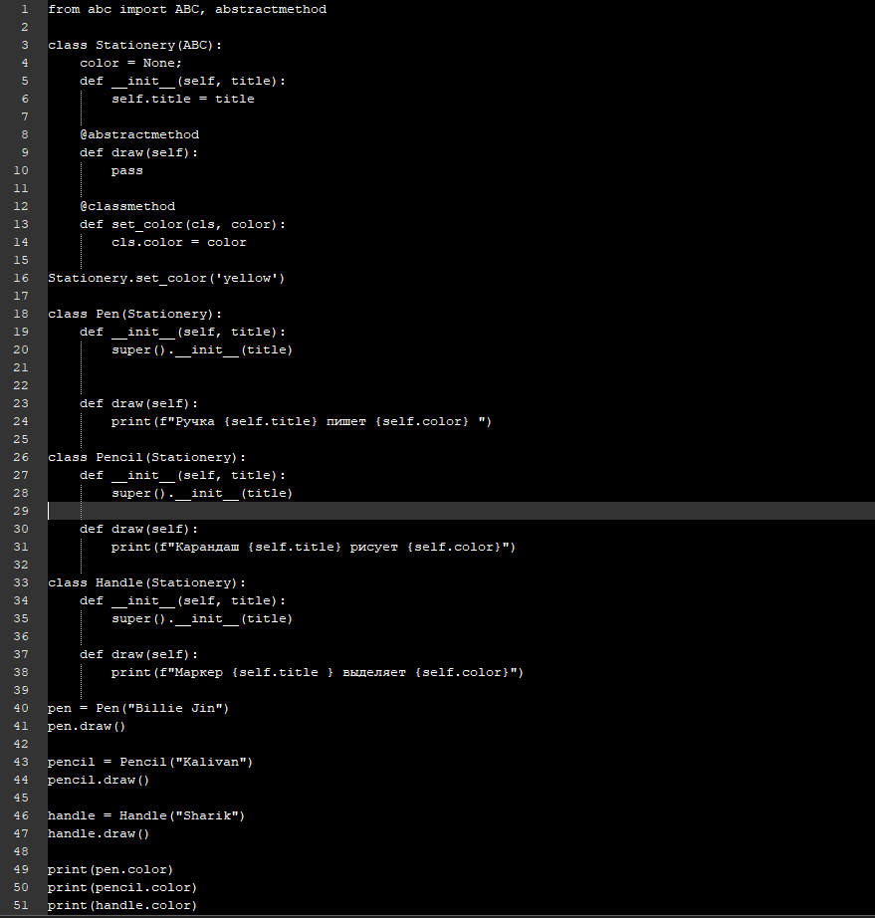

Задание 4

Создайте базовый класс User с атрибутами login, password и методом:

* view - выводит сообщение "Я - User. Могу просматривать содержимое"

Создайте дочерний класс Moderator, у которого так же будут атрибуты login и password и дополнительно - group_id, а так же два метода:

* view - выводит сообщение "Я - Moderator. Могу просматривать содержимое"
* redact - выводит сообщение "Я - Moderator. Могу редактировать содержимое"

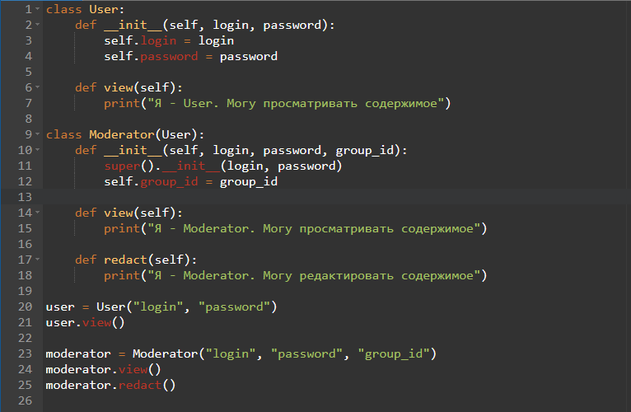

Задание 5

Создайте класс Clock со статичным методом Say_time, который будет выводить на экран текущее время.

Подсказка: для этого можете воспользоваться стандартной библиотекой time.

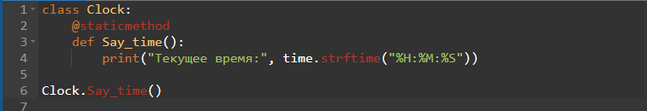

Задание 6

Давайте создадим свой класс Time по аналогии с Date_time выше. Реализуйте в нем классовый метод from_string(), который будет принимать в себя строку('00:00:00') и будет преобразовывать его в объект Time.

